
ФЕДЕРАЛЬНАЯ СЛУЖБА ПО НАДЗОРУ В СФЕРЕ ЗАЩИТЫ ПРАВ ПОТРЕБИТЕЛЕЙ И БЛАГОПОЛУЧИЯ ЧЕЛОВЕКА

Территориальный отдел Управления Федеральной службы по надзору в сфере защиты прав потребителей и благополучия человека по Свердловской области
в городе Асбест и Белоярском районе
(Асбестовский отдел Управления Роспотребнадзора по Свердловской области)

г. Асбест, ул. им .А. П. Ладыженского, д. 17, 624269, Свердловская область,
Тел./Факс: 8 (34365) 2-48-18, E-mail: mail_03@66.rospotrebnadzor.ru
Для СМИ,
сайтов Администраций МО
ЮЛ, ИП, гражданам
исх. №66-03-12/12-_________-2021г
от 13.10 2021 г.

О рекомендациях по двигательной активности детей

Специалисты Асбестовского отдела Роспотребнадзор напоминают, что в последние годы в силу высокой учебной нагрузки в школе и дома, у большинства школьников отмечается недостаточная двигательная активность, которая может вызвать ряд серьёзных изменений в организме школьника.
Исследования гигиенистов свидетельствуют, что до 82 - 85% дневного времени большинство учащихся находится в статическом положении (сидя). Даже у младших школьников произвольная двигательная деятельность (ходьба, игры) занимает только 16% - 19% времени суток.
Двигательная активность детей с поступлением в школу падает почти на 50%, снижаясь от младших классов к старшим. Отмечено изменение величины двигательной активности в разных учебных четвертях. Двигательная активность школьников особенно мала в холодный период года.
Малоподвижное положение за партой или рабочим столом отражается на функционировании многих систем организма школьника, особенно сердечно - сосудистой и дыхательной. При длительном сидении дыхание становится менее глубоким, обмен веществ понижается, происходит застой крови в нижних конечностях, что ведёт к снижению работоспособности всего организма и особенно мозга: снижается внимание, ослабляется память, нарушается координация движений, увеличивается время мыслительных операций.
Отрицательные последствия недостаточной двигательной активности сопровождаются снижением сопротивляемости организма простудным и инфекционным заболеваниям.
Большое значение в свободное время, необходимо придавать двигательной активности детей на улице и соблюдению режима дня.
Двигательный режим школьника складывается в основном из утренней зарядки, подвижных игр, занятиях в кружках и спортивных секциях, прогулок перед сном, активного отдыха в выходные дни.
Рациональный двигательный режим обеспечивает высокий уровень двигательной активности и способствует снижению утомления учащихся, повышает эффективность учебной работы.
Рекомендуем чаще организовывать активный отдых детей на свежем воздухе.
Гигиенические нормативы и требования к обеспечению безопасности и (или) безвредности для человека факторов среды обитания регламентируют микроклиматические показатели для обучающихся с 1 по 11 класс, при которых проводятся занятия физической культурой на открытом воздухе в холодный период года по климатическим зонам.
В Северной части Российской Федерации занятия физической культурой на открытом воздухе, в безветренную погоду, проводятся для обучающихся 1-4 классов при температуре воздуха не более -11 градусов, а при скорости ветра 6-10 м/с при температуре воздуха не более -4 градусов.
В Средней полосе Российской Федерации занятия физической культурой на открытом воздухе, в безветренную погоду, проводятся для обучающихся 1-4 классов при температуре воздуха не более -9 градусов, а при скорости ветра 6-10 м/с при температуре воздуха не более -3 градусов.
Для дошкольных организаций продолжительность прогулок определяется непосредственно организацией в зависимости и в том числе от погодно-климатических условий.
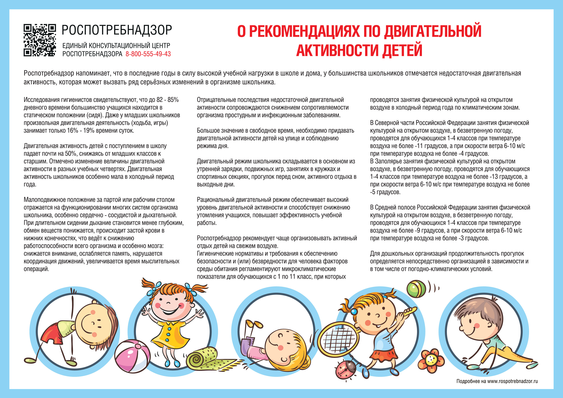

Начальник Асбестовского отдела
Управления Роспотребнадзора
по Свердловской области Е.А. Брагина

Исполнитель:
врач по школьной гигиене
Акимова М.Б.
Тел-8-343-65-2-48-16

